[Date]
Projet Contrôle Atmosphère
[Sous-titre du document]
Ophelie Noel
[nom de la société]

Table des matières
Présentation du projet 3
Présentation générale 3
Expression des besoins 4
Cas d'utilisation relatifs aux applications de "Contrôle Atmosphère Atelier" : 5
Synoptique 5
Partie Personnelle 8
Situation dans le projet et logiciels utilisées 8
Diagrammes 8
« Visualiser les données en temps réel » 8
« Activer/désactiver l’alerte sonore » 8
Diagrammes de classes 8
Conception détaillée 8
Conclusion 8
Annexes 8

Sommaire
I Présentation du projet
1.1Présentation générale
1.1.1Expression des besoins
Acteurs
Fonctionnalités
1.2Synoptique
1.3Cas d’utilisations

II Partie Personnelle
2.1 ???
Ma situation dans le projet (on reprend synoptique et cas d’utilisation)
Matériels utilisés/ logiciels utilisées
2.2Conception
Diagramme UML (diagramme de séquences (personnel), diagramme de classe)
Conception détaillée (on détaille du code …)
III Conclusion

Présentation du projet

Présentation générale

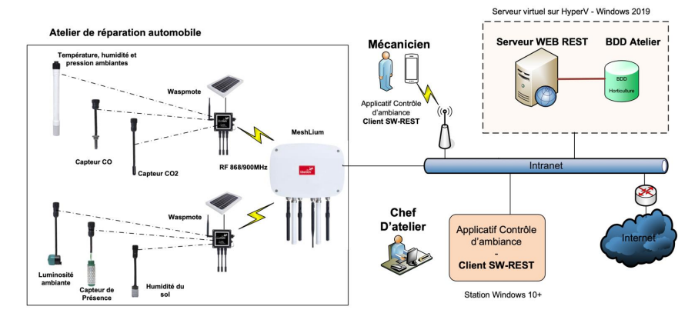
Ce projet consiste à développer et mettre en place un système de surveillance des paramètres environnementaux dans un atelier de dépannage automobile. L'hygrométrie et la température ambiante, le taux de monoxyde de carbone (CO), le taux de dioxyde de carbone (CO2), la pression atmosphérique, la luminosité ambiante et l'humidité au sol sont différentes mesures qui permettent de contrôler "l'ambiance de l'atelier" (c.f : Les dispositions générales sur l’aération/assainissement des locaux de travail, article R.4221-1 et suivants).
Ces différentes mesures permettront de vérifier que "l'atmosphère de l'atelier" reste dans les normes en vigueur et dans le cas contraire permettront de signaler toute anomalie afin de réagir en conséquence.
Tous les capteurs de l'atelier sont connectés à des boîtiers "Waspmote" autonomes alimentés par panneau solaire. Ces différents boîtiers "Waspmote" communiquent leurs données à un nœud centralisateur, le "MeshLium" Cet élément fait également office de passerelle pour transmettre les données recueillies à un service de "Cloud" permettant l'accès aux données. Dans notre cas les données seront transmises à un serveur de base de données pour archivage. Ce même serveur assurera le rôle de serveur Web permettant l'accès aux données via un service WEB REST pour les applications de consultation.
Deux applications de consultation seront disponibles. Une application sur terminal mobile fixé dans l'enceinte de l'atelier affichera en temps réel les informations issues des différents capteurs. Des alertes visuelles et sonores signaleront les dépassements des seuils limites selon les normes en vigueur.
Une seconde application sur station de travail permettra au chef d'atelier de configurer les seuils d'alerte selon les normes en vigueur et de contrôler l'historique des mesures et la fréquence des alertes, afin, si nécessaire, d'envisager de modifier les équipements de l'atelier pour un meilleur confort

Expression des besoins

Fonctionnalités du serveur Web REST et de la base Atelier. Le service devra permettre :
✓ de stocker les informations issues du MeshLium ainsi que les différentes données de seuils critiques issues de l'application "station de travail",
✓ de récupérer, après authentification, les données relatives aux différents capteurs afin d'exploiter ceux-ci au sein des applications clientes. Les données seront recueillies au format JSON.

Fonctionnalités de l'application mobile "Contrôle Atmosphère Atelier". L'application mobile "Contrôle d'ambiance" devra permettre de :
✓ visualiser les données recueillies en temps réel,
✓ recueillir les seuils d'alerte pour chaque type de donnée et déclencher une alerte visuelle et sonore en cas de dépassement,
✓ configurer les paramètres d'alerte sonore, les alertes sonores pourront être désactivées par l'opérateur indépendamment pour chaque type de mesure.

Fonctionnalités de l'application station de travail "Contrôle Atmosphère Atelier". L'application station de travail "Contrôle d'ambiance" devra permettre de :
✓ visualiser les données recueillies sur une période de temps donnée,
✓ définir des seuils d'alerte pour chaque type de donnée selon les normes en vigueur,
✓ visualiser la fréquence des alertes selon les différents capteurs,
✓ imprimer les données sélectionnées (alertes, mesures sur une période définie pour un ou plusieurs capteurs) sous forme de tableaux ou de courbes.

Le système met en évidence deux acteurs, le "mécanicien" et le "chef d'atelier". Ces différents acteurs interviennent dans les cas d'utilisation suivants :

Cas d'utilisation relatifs aux applications de "Contrôle Atmosphère Atelier" :
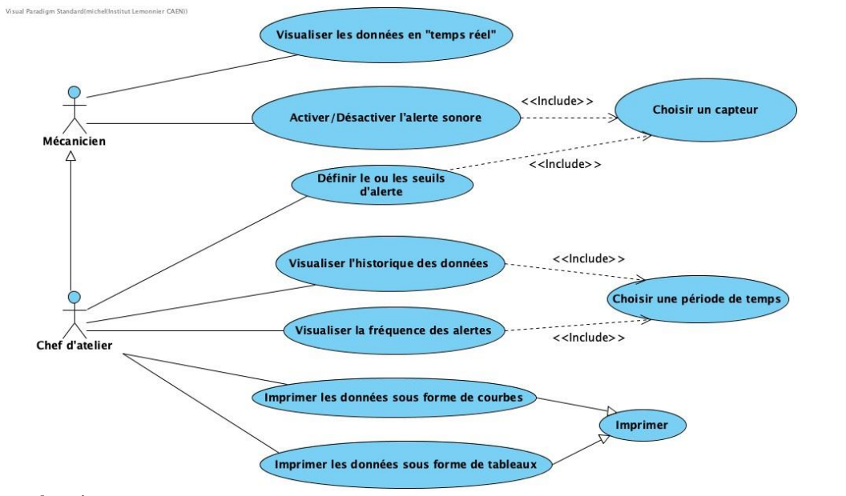

Synoptique

 | Fonction à développer et taches à effectuer
Etudiant 1  Partie application mobile sur Android | Liste des fonctions assurées par l’étudiant  - Cas d'utilisation "Visualiser les données en temps réel".  - Cas d'utilisation "Activer/Désactiver l'alerte sonore"  - Analyse des formulaires et classes métier de l'application mobile.  - Conception, codage et tests des classes associées à la configuration, aux formulaires, et à la persistance des données.  - Conception, codage et tests des classes métier associées à l'accès au service WEB | Installation : Android Studio. Mise en œuvre : Java. JSON, Volley. Réalisation : Les formulaires de l'application. Documentation : Guide d'installation, de configuration et d'utilisation de l'application mobile.
Etudiant 2  Partie API client RestFull sur Android et Windows | Liste des fonctions assurées par l’étudiant  - Analyse classe métier API RestFull de l'application mobile et de l’application Windows.  - Conception, codage et tests des classes de l’API RestFull. | Installation : Android Studio. Visual Studio 2022 Entreprise. Mise en œuvre : JSON, JSonSoft, Volley. ADO.Net et/ou LINQ ou entity Framework. Réalisation : Les classes métier de l’API pour Android et Windows. Documentation : Guide d'installation, et d'utilisation des classes de l’API RestFull.
Etudiant 3  Partie serveur BDD et service Web REST. Installation du Meshlium et capteurs sur Waspmote 1 | Liste des fonctions assurées par l’étudiant  - Installation du serveur virtuel. - Installation du serveur BDD.  - Installation du serveur Web.  - Installation et configuration de la "gateway MeshLium".  - Analyse et conception de la base de données.  - Création des scripts d’installation/réinstallation de la base de données et des utilisateurs associés.  - Conception, codage et tests du service Web REST.  - Réalisation du paquetage d'installation du service Web REST.  - Cas d'utilisation "Choisir un capteur"  - Installation Waspmote 1 et capteurs associés. | Installation : Serveur 2019 Standard. BDD MySQL ou SQL Server. Gateway MeshLium. Waspmote 1 et capteurs associés. Configuration : Waspmote+capteurs associés. Mise en œuvre : SQL, JSON, PHP. Configuration : Serveur 2019 Standard, MySQL ou SQL Server. Apache. Meshlium. Réalisation : Scripts SQL, pages PHP. Service Web REST. Documentation : Mise en œuvre des scripts d’installation. Guide d'installation, de configuration et d'utilisation des Waspmotes.
Étudiant 4  Partie application station de travail et capteurs sur Waspmote 2 | Liste des fonctions assurées par l’étudiant  - Cas d'utilisation "Définir le (ou les) seuil(s) d'alerte".  - Cas d'utilisation "Visualiser l'historique des données".  - Cas d'utilisation "Visualiser la fréquence des alertes".  - Cas d'utilisation "Choisir une période de temps".  - Cas d'utilisation "Imprimer les données sous forme de courbes".  - Cas d'utilisation "Imprimer les données sous forme de tableaux".  - Installation Waspmote 2 et capteurs associés.  - Analyse des formulaires et classes métier de l'application station de travail.  - Conception, codage et tests des classes associées à la configuration, aux formulaires, et à la persistance des données.  - Conception, codage et tests des classes métier associées à l'accès au service WEB.  - Réalisation du paquetage d'installation de l'application Windows. | Installation : Waspmote 2 et capteurs associés. Visual Studio 2022 Entreprise. Mise en œuvre : ADO.Net et/ou LINQ ou Entity Framework. C#, C++, JSON, WPF. Réalisation : Tous les formulaires de l'application. La gestion de la persistance des données de configuration de l'application. Les classes métier de l'application. La gestion de l'impression. Documentation : Guide d'installation et d'utilisation de l'application.

Partie Personnelle

Situation dans le projet et logiciels utilisées

- Expliquer étudiant 1 ce que je devais faire en détaille et dire ce que j’ai utilisé lors du projet

Diagrammes

« Visualiser les données en temps réel »
- Image à mettre et à expliquer

« Activer/désactiver l’alerte sonore »

Diagrammes de classes
- Présenter mes classes et celles faites par thomas pour expliquer
- Il faudra utiliser avec la version d’essai et tout modéliser

Conception détaillée

- Mettre tout le code et le commenter en expliquant etc
- Commencer par les classes nécessaires, puis la main activity à la fin vu qu’il y a tout dessus

Conclusion

En conclusion nous pouvons dire que ce projet
- Faire un résumé, donner son avis sur le projet, les points forts , points faibles, amélioration possible.

Annexes

- Mettre des docs utilisées, image des différentes vues, le code de tous les fichiers que l’on a fait

